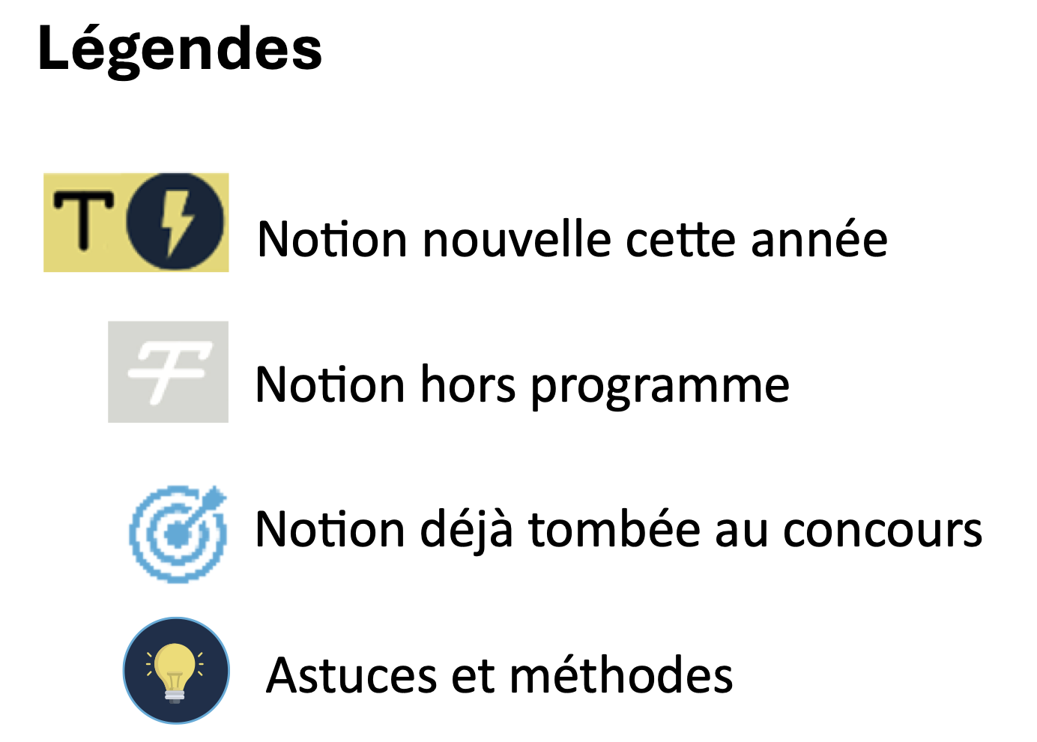
Révisions :

UNIVERSITÉ PARIS EST CRETEIL
2025 - 2026

022 - 2023UNIVERSIT
É DE PARIS2


Pharmacologie
Fiche de cours N°11

Développement clinique


PLAN

- Éthique des essais cliniques

- Aspects méthodologiques des essais cliniques

- Essais cliniques chez l’Homme

Introduction | Présentation
Différentes étapes | - Le développement d’un nouveau médicament ou d’une nouvelle stratégie thérapeutique nécessite d’étudier ses effets lorsqu’il est administré à l’Homme  - Afin de définir ses effets bénéfiques et thérapeutiques, son devenir dans l’organisme et également les effets délétères qu’il est susceptible d’induire  - Le développement clinique s’effectue selon différentes étapes chronologiques pour lesquelles la sécurité du volontaire (sain ou patient) et la qualité de l’étude (conception, réalisation, analyse des résultats, publication) sont des préoccupations de premier plan

I. Éthique des essais cliniques | Encadrement règlementaire d’une étude clinique
Généralités | - Les conditions éthiques de la réalisation des études des médicaments chez l’Homme sont rigoureusement encadrées par la loi  - Ces études ou essais thérapeutiques doivent être conçus de façon rigoureuse dans leur méthodologie et doivent être justifiées sur le plan scientifique  - Toute étude est subordonnée à l’obtention préalable d’un avis éthique favorable :  - Du Comité de Protection des personnes (CPP)  - De l’accord de l’ANSM (Agence Nationale de Sécurité du Médicament et des produits de santé)  - Et de l’avis Commission nationale de l’Informatique et des Libertés (CNIL)  - Chaque participant à la recherche (volontaire ou patient) doit donner son consentement libre et éclairé  - Le CPP est un comité régional, composé de membres de professions de santé nommés par l’Agence Régionale de Santé (ARS)  - Tous les protocoles de recherche clinique doivent être soumis au CPP  - Il se prononce sur l’intérêt scientifique d’une recherche biomédicale, il valide le texte d’information des personnes qui se prêtent à la recherche et s’assure que les personnes qui se prêtent à la recherche ont été informés des effets indésirables potentiels, et qu’elles confirment leur consentement libre et éclairé par la signature du formulaire d’information et de consentement qui précise le but et les modalités de l’essai  - La loi Jardé , dont les décrets ont été publiés en 2016, a permis de donner un cadre unique harmonisé aux recherches impliquant la personne humaine  - Elle distingue 3 catégories de recherches en fonction du risque et de la contrainte ajoutés par la recherche à la personne qui s’y prête

II. Aspects méthodologiques | Mise en place de protocole expérimental 1/2
Objectifs de l’essai clinique | - Un essai clinique a pour objectif d’apporter la preuve scientifique de l’efficacité clinique des traitements  - Il permet la mise en place ultérieure de thérapeutiques sur la base de faits avérés et non pas sur des hypothèses ou des raisonnements théoriques
Acteurs des essais cliniques | - Différents acteurs interviennent dans les essais cliniques  - On distingue :  - Le promoteur : C’est une personne physique ou morale qui prend l’initiative d’une recherche impliquant la personne humaine, en supporte la charge légale et financière (Souscription d’une assurance…) ainsi que le contrôle de la qualité  - Les investigateurs : Ce sont les médecins chargés de recruter et d’inclure des patients après avoir fait signer le formulaire de consentement  - Ils réalisent l’essai et recueillent les données, notamment d’efficacité et d’iatrogénie  - Les moniteurs d’essai clinique : Employés par le promoteur, ils sont en charge des bonnes pratiques cliniques et du contrôle qualité des données de l’essai  - Les volontaires : Ce sont des personnes saines ou malades qui acceptent explicitement de participer à un essai, après avoir été dûment informées et avoir consenti à la recherche
Protocole de recherche | - Un essai clinique doit respecter un protocole de recherche clinique qui est rédigé au préalable, avant de débuter l’essai  - Ce protocole définit la question à laquelle il doit répondre, le plan expérimental (Modalités pratiques de l’essai) et les techniques d’analyse des données qui seront utilisées
Sélection des sujets | - L’ensemble des sujets recrutés doit être représentatif de la population cible afin de permettre l’extrapolation des résultats à l’ensemble de cette population  - Une population homogène doit être constituée afin de réduire la variabilité dans la réponse au traitement  - Le recrutement s’effectue selon des critères d’inclusion et de non-inclusion définis au préalable de manière non ambiguë  - Critères d’inclusion : Ce sont des critères que les sujets doivent obligatoirement présenter pour être inclus  - Critères de non-inclusion : Ce sont des critères que les sujets ne doivent pas présenter pour être inclus  - Ces critères sont différents des critères d’exclusion qui sont des éléments, définis au préalable, qui conduisent à retirer un patient d’une étude en cours
Nombre de sujets à inclure | - Le calcul du nombre de sujets à inclure tient compte des trois paramètres suivants :  - L’objectif de l’essai :  - Plus la différence recherchée entre un médicament et son comparateur est petite, plus il faut inclure de patients  - La variabilité du critère de jugement dans la population  - La puissance de l’essai :  - C’est-à-dire la probabilité de détecter une différence quand elle existe
Efficacité d’un traitement | - Seuls les essais comparatifs permettent de conclure à l’efficacité d’un traitement  - La comparaison peut se faire avec :  - Un placebo : Médicament qui se présente comme le médicament étudié mais qui ne possède pas de principe actif  - Un traitement de référence utilisé dans la pathologie étudiée
2 groupes de sujet | - L’évaluation est généralement réalisée entre 2 groupes de sujets :  - Un groupe recevant le médicament évalué  - Un groupe recevant le placebo ou le traitement de référence

II. Aspects méthodologiques | Mise en place de protocole expérimental 2/2
Double aveugle/simple insu/ouvert | - L’attribution des traitements se fait par tirage au sort, c’est-à-dire que la répartition des patients dans les deux groupes de traitement est faite de façon aléatoire :  - C’est la randomisation qui permet d’assurer la comparabilité des groupes et de conclure que, s’il existe une différence entre les groupes, celle-ci n’est due qu’au traitement  - On privilégiera les études en double aveugle (= Double insu) dans lesquelles ni le patient, ni le médecin ne connaîtront le traitement attribué  - Ceci permet d’éviter tout biais de jugement  - Lorsque le double insu n’est pas possible, l’étude peut être réalisée en simple insu.  - Le médecin connaît alors le traitement reçu par le patient  - L’étude peut être réalisée en ouvert :  - Dans ce cas, le patient et l’investigateur connaissent tous les deux les traitements administrés
Parallèle/cross over | - La comparaison entre 2 groupes peut se faire :  - En groupes parallèles : Un groupe de patients reçoit le traitement A et un autre groupe le traitement B  - En cross over : Le même individu reçoit successivement le traitement A puis le traitement B  - Ceci permet de s’affranchir de l’effet patient, c’est-à-dire de la variabilité entre les individus  - Entre les deux périodes de test de traitement, il faut respecter une pause ou intervalle de « Wash Out » pendant lequel aucun traitement n’est pris afin de s’assurer que le premier médicament est totalement éliminé  - Un plan d’étude en cross over augmente la puissance statistique de l’essai par rapport à un plan d’études en groupes parallèles  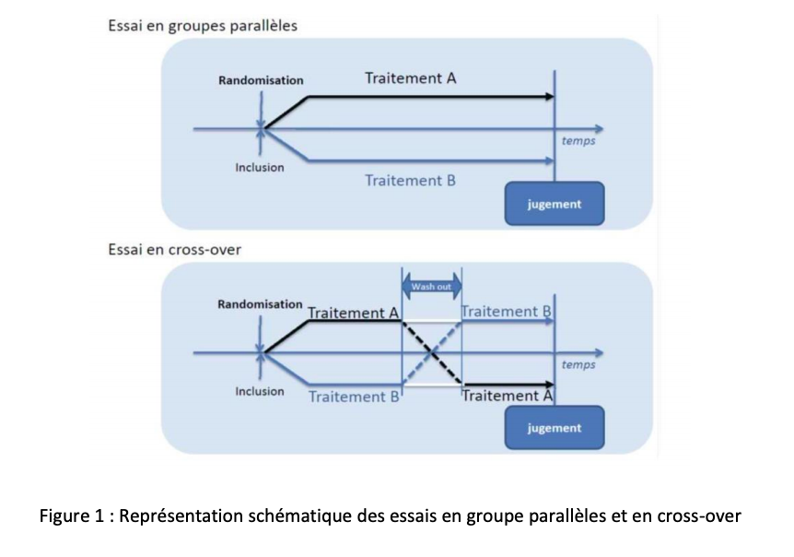
Evaluation | - L’évaluation de l’efficacité d’une molécule se fait grâce à un critère d’évaluation ou critère de jugement principal qui est un élément unique, cliniquement pertinent, objectif (mesurable et reproductible) et si possible direct  - Le recueil des données se fait dans des cahiers d’observation  - La déclaration des évènements indésirables graves est obligatoire, les investigateurs doivent les déclarer au promoteur  - L’analyse des résultats doit être très rigoureuse avec des tests statistiques adaptés, choisis au préalable  - L’effet observé doit être significatif et cliniquement pertinent

III. Essais cliniques chez l’Homme | Différentes phases 1/2
Phase I | - Les essais de Phase I correspondent aux essais de première administration à l’Homme d’un médicament expérimental  - La substance est testée sur de petits effectifs de volontaires sains masculins  - Elle peut être utilisée exceptionnellement sur des patients dans les cas où elle ne peut pas être administrée chez le sujet sain (Ex : Médicament anticancéreux )  - La dose administrée est unique et l’étude progresse par paliers  - Il s’agit ensuite de surveiller la survenue de signes d’intolérance clinique ou biologique  - En pratique la première administration est réalisée en respectant un intervalle de temps entre chaque sujet  - Si aucun signe toxique n’apparaît, une dose plus élevée est administrée à un autre groupe de sujets sains  - Les objectifs sont d’établir un premier profil pharmacocinétique et pharmacodynamique (Identification des métabolites et surtout évaluation de la tolérance en procédant à une évaluation à court terme de la sécurité d’emploi en fonction de la dose)  - En pratique, diverses voies d’administration et différentes formes galéniques peuvent être étudiées, ainsi que différents rythmes de prise
Phase II | - Les essais de phase II, ou études pilotes, correspondent aux essais de première administration à l’Homme malade (Patient) d’un médicament expérimental  - Le nombre de patients est restreint et les petits groupes de patients sont homogènes .  - Ces essais permettent de comparer plusieurs doses selon des critères intermédiaires d’efficacité  - Ces essais sont réalisés comparativement à un placebo ou à un médicament de référence  - Les essais de phase II ont pour vocation de déterminer les paramètres pharmacocinétiques et d’évaluer à court terme la pharmacodynamie pour déterminer la dose optimale du produit  - Ils permettent d’établir la relation dose-effet et de définir les conditions optimales d’utilisation (Dose, durée, surveillance, rythme d’administration…)
Phase III | - Dans les essais de phase III, ou études pivots, la population étudiée est plus large et l’effectif est représentatif des patients à traiter  - Le nombre de sujets doit être calculé avant l’essai  - La pathologie ciblée est celle que le médicament doit traiter  - Le but est de démontrer l’efficacité et la tolérance du médicament  - Ce sont ces essais, s’ils sont concluants, qui constitueront une base essentielle de la démonstration de l’efficacité pour l’obtention d’autorisation sur le marché  - La méthodologie de référence pour les essais de phase III est la suivante :  - L’essai est randomisé (Randomisation des sujets en 2 groupes pour lesquels l’allocation des traitements est aléatoire)  - Contrôlé (Le groupe recevant le médicament expérimental est comparé à un groupe contrôle qui reçoit soit un placebo, soit le traitement de référence)  - Et réalisé en double aveugle  - L’administration est prolongée et l’évaluation est faite selon un critère de jugement unique  - Il existe différents types d’essais cliniques de phase III  - Dans les études de supériorité, le but est de rechercher une différence cliniquement significative en faveur du produit étudié par rapport au comparateur (Placebo ou médicament de référence)  - Dans les études d’équivalence ou de non-infériorité, le but est de rechercher l’équivalence par comparaison du produit en développement au médicament de référence  - Les essais de phase III sont coûteux, et ont une durée longue  - L’enjeu industriel est important car la commercialisation en dépend

III. Essais cliniques chez l’Homme | Différentes phases 2/2
Phase III et autorisation de mise sur le marché | - L’autorisation de mise sur le marché est demandée à la fin de la phase III des essais cliniques  - Elle peut être obtenue par une procédure européenne (Centralisée) auprès de l’EMA (Agence européenne du médicament) ou par une procédure nationale auprès de l’ANSM  - Elle nécessite une documentation complète de toutes les données (Pharmaceutiques, précliniques, cliniques) et un résumé du dossier  - L’AMM donne l’exclusivité de commercialisation au laboratoire pour une durée de 20 ans depuis l’obtention du brevet
Phase IV | - Ces études post-commercialisation (Réalisées après l’obtention de l’AMM) permettent de récolter des données de pharmacovigilance sur de plus larges populations alors que la place du médicament est encore incertaine dans l’arsenal thérapeutique  - Les essais de phase IV permettent l’identification des effets indésirables rares et l’évaluation du bénéfice thérapeutique dans des conditions réelles d’utilisation, puisque les patients ne sont pas sélectionnés  - Ils ont pour objectifs :  - D’améliorer la qualité de vie et la morbi-mortalité  - De comparer l’activité du médicament avec celle d’autres substances dans la même indication  - De préciser le maniement du médicament avec d’autres médicaments  - D’étudier l’utilisation du médicament dans certaines populations  - De recherche d’autres indications  - D’affiner la posologie  - D’évaluer le bon usage du médicament

Conclusion | Bilan
Phase III et autorisation de mise sur le marché | 